KONKURS ,,ŻYWY OBRAZ”
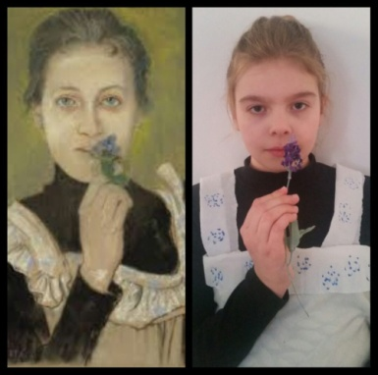
„Żywy obraz” (franc.Tableau vivant) jest to rekonstrukcja dzieła malarstwa lub rzeźby, tworzona przy udziale ludzi, którzy przedstawiają postawą, ubiorem, mimiką daną scenę.

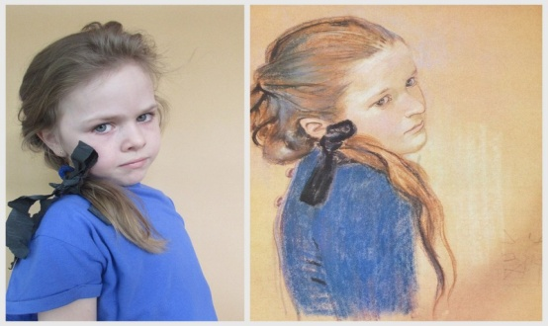
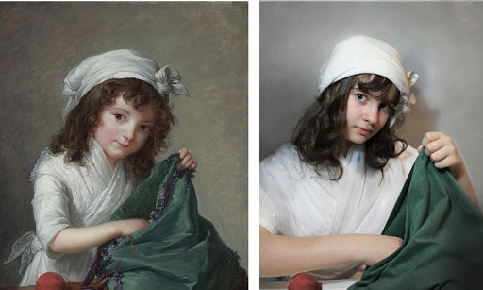
Co należy zrobić?
- Należy wybrać jedno dzieło sztuki (obraz lub rzeźbę) spośród dzieł mistrzów polskich lub zagranicznych.
- Dopasować swój wizerunek, uczesanie i mimikę, aby jak najwierniej odwzorować postać „żywego obrazu”.
- Sfotografować się obok obrazu lub rzeźby.
- Przesłać pracę pod adres: dnikel@zsp.jejkowice.pl lub amachnik-hacukiewicz@zsp.jejkowice.pl

I Organizator konkursu:
Organizatorem konkursu są Agnieszka Machnik-Hacukiewicz oraz Dominika Nikel.
II Cel i przedmiot konkursu:
- poszerzanie wiedzy z zakresu sztuki,
- rozwijanie wrażliwości na sztukę,
- rozwijanie zainteresowań historią sztuki.
III Warunki uczestnictwa w konkursie:
1. Kategoria wiekowa: oddziały przedszkolne, zerowe oraz klasy I-VIII.
2. Każdy uczeń może zgłosić jedną pracę konkursową. Jeżeli na obrazie znajduje się więcej osób, można poprosić członków rodziny o uzupełnienie zdjęcia, jednak nie będzie miało to wpływu na wyłonienie zwycięzcy.
3.Jury oceniać będzie fotografie w następujących kategoriach:
- wierność z oryginałem,
- rekwizyty, scenografię, kostiumy,
- pomysłowość i ciekawą formę przekazu.
4. Warunkiem udziału w konkursie jest przesłanie zdjęcia naśladowanego obrazu (wraz z kopią obrazu) w formacie .jpg w terminie nieprzekraczalnym do 6.06.2021r. na adres dnikel@zsp.jejkowice.pl lub amachnik-hacukiewicz@zsp.jejkowice.pl
5. Sposób składania prac
- W temacie wiadomości proszę wpisać: imię i nazwisko, klasa - konkurs "Żywy obraz".
- W nazwie pliku należy podać imię, nazwisko i klasę / grupę uczestnika, np.: Grażyna Ciapkowska kl. 5c.jpg
- W treści e-maila trzeba podać:
- twórcę obrazu oraz tytuł dzieła,
- pisemną zgodę na publikację zdjęcia na stronie internetowej szkoły ( treść w załączniku nr 1 na dole strony).

IV Rozstrzygnięcie konkursu.
- Dostarczone na konkurs prace będą oceniane przez komisję konkursową powołaną przez organizatora.
- Wyniki konkursu zostaną podane do publicznej wiadomości na stronie internetowej szkoły.
- Biblioteka zastrzega sobie możliwość dowolnego wykorzystania prac, które po konkursie przechodzą na własność organizatora.
Serdecznie zachęcamy do udziału!
Załącznik nr 1
…………………………..
Miejscowość, data

OŚWIADCZENIE
o wyrażeniu zgody na publikację wizerunku

Ja, niżej podpisany ………………………………..........., wyrażam zgodę na udostępnienie wizerunku mojego dziecka ................................................................................,
(imię i nazwisko uczestnika)
w postaci zdjęcia, w celu umieszczenia go na stronie internetowej szkoły https://spjejkowice.edupage.org/.

…………………………….………..
podpis rodzica

